I NORMANNI IN ABRUZZO Aurora Capriotti
La Torre Normanna Collarmele (AQ)
La torre è detta "Normanna", in quanto fu costruita da Ruggero II, conte di Celano, il quale si presume che appartenesse ad un ramo cadetto della stirpe dei Normanni. La stessa torre viene detta anche "torre dei Colonna", in quanto tali Principi nella lotta contro la famiglia avversa degli Orsini, se ne sarebbero serviti per scopi militari. La torre presenta un corpo cilindrico con paramento in conci lapidei irregolari a filari orizzontali.
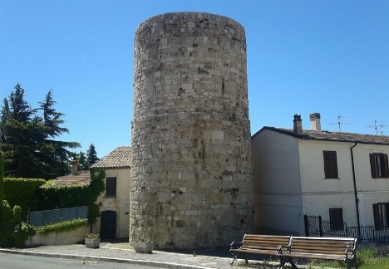
Castello Normanno Anversa Degli Abruzzi (AQ)
Il castello dei Conti di Sangro ad Anversa degli Abruzzi (Aq) è il frutto di trasformazioni operate nel corso del XV secolo su una preesistente fortificazione di età normanna che controllava uno degli accessi meridionali alla Piana Peligna, di cui rimane la torre-puntone fortemente danneggiata dal terremoto del 1706. Secondo una leggenda Gabriele D'Annunzio visitò il castello con Antonio De Nino e, rimanendo fortemente colpito dal contesto ambientale delle gole del Sagittario che circondano la struttura, decise di ambientarvi la tragedia "La fiaccola sotto il Moggio”.
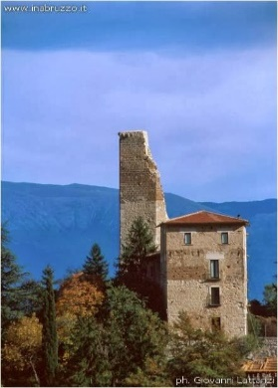
NORMANNI A TERAMO
Cattedrale di Santa Maria Assunta
Contesa fra i Normanni e i duchi di Puglia, Teramo fu quasi distrutta nel 1155 ma si risollevò e godette di un periodo di benessere testimoniato dalla costruzione della cattedrale di Santa Maria Assunta. Successivamente questa Cattedrale è stata distrutta con il saccheggio normanno così come la Torre Bruciata, che assunse tale nome in ricordo del grande incendio.
